Conception du site

Thème : Camping de l’EXTREME

Nom temporaire du site : Camping de l’Xtrème
Autres noms : Terres Inconnues ; CampXplorer ; le domaine des aventuriers ; le refuge de l’aventure ;

Palette de couleur :
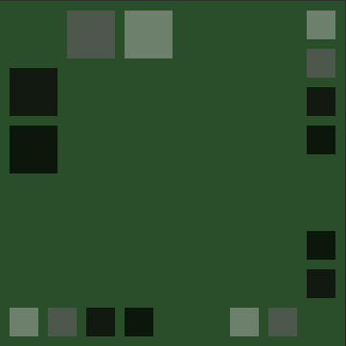
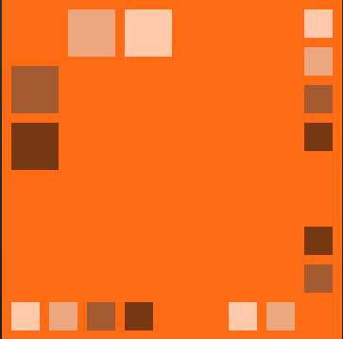
Vert forêt #2a4d2a

Pour le fond et/ou la police
Orange intense #ff6a13


Pour les boutons/liens à cliquer et à mettre en avant
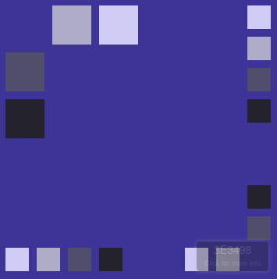
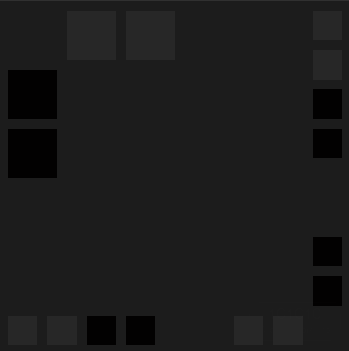
Bleu extrême #3e3498

Pour les liens déjà visités en contrastes avec le orange
Noir profond #1c1c1c

Pour les choses par défaut

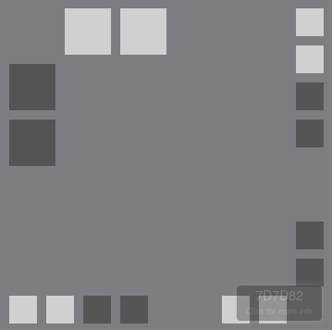
Gris acier #7d7d82

Pour un élément « neutre »

Texte texte texte texte
Texte textetexte texte
Image
Fond du site : une image (aventurière) qui (en scrollant) donnerait sur un
Titre du site
blanc propre avec du texte.

Exemple:

Accès au liens : Sur l’accueil : une bannière avec les différents liens ; Sur les autres un bouton avec le nom du site pour aller à l’accueil et un bouton déroulant sur le côté pour accéder au reste.
Accueil Autre

Texte texte texte texte
Texte textetexte texte

Texte texte texte texte
Texte textetexte texte
Image
Titre du site
Image
Titre du site
Bannière
Accueil
Menu déroulant

